КАНІКУЛИ ROYAL HOLIDAY CAMP у РУМУНІЇ 2026

03.01.2026

21.03.2026

1 день

Перший день у Royal Holiday Camp починається
Збір групи о 06.00 Автостанція Дачна Київ Посадка у автобус
Перетин Україно–румунського кордону. Переїзд у Брашов.
Розпочинаємо нашу подорож. Перший день у Royal Holiday Camp починається з пізнього заселення в готель та смачної вечері.
Ночівля.
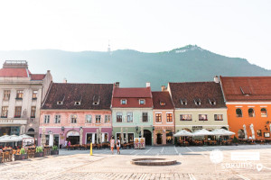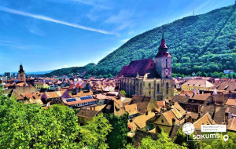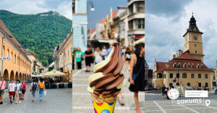

2 день

Містичні замки Румунії
Сніданок. Другий день у таборі насичений супер-екскурсіями мальовничими містечками та історичними замками Румунії, а саме :
«Брашов – румунський Зальцбург», саме так називають місто за його прекрасне місце розташування - біля підніжжя гір. Це одне з десяти найбільших міст в країні. Сучасний Брашов – незвичайно місто, що зберегло дивовижну середньовічну чарівність. Його вузькими вуличками (саме тут знаходитися найвужча вулиця в Європі - Вулиця Нитки. Ширина її трохи більше метра, а довжина - близько 80-ти) і просторими площами можна прогулюватись дуже довго. У середньовіччі місто було оточене високою дванадцятиметровою стіною, що захищала його від турків. Зі стін і по сьогодні відкривається прекрасний вид на старовинне місто, звідки особливо добре помітні гострі шпилі Чорної церкви – головного символу Брашова.
Як же жили королі Румунії? Саме поїздка в королівський палац Пелеш (вх. квиток), повідає нам. Казковий Палац Пелеш, споруджений в XIX столітті, - колишня літня резиденція королів Румунії. Пелеш є одним з найкрасивіших палаців у світі, який вражає багатством зовнішньої і внутрішньої декорації, архітектура замку гармонійно комбінує гамму стилів часів ренесансу, бароко і рококо. Гірська зона надає особливу красу замку, яку неможливо описати словами, це треба побачити! Туристи познайомляться з історією Сінаї, яку назвали "перлиною Карпат".
Для цінителів кіно: Замок Кантакузіно (вх. квиток), який різко став популярним після виходу хітового серіалу "Wednesday", саме на території цього замку знімали сцени, що відбуваються в Венздей Адамс в академії Невермор. Замок Кантакузіно (Cantacuzino Castle) у неороманському стилі розташований у невеликому містечку Буштень у Румунських Карпатах. Іноді його ще називають замок Замора (Zamora Castle) через розташування у географічному районі Замора. Збудували замок на початку 20 століття на замовлення впливового румунського державного діяча Георге Григора Кантакузіно, який був одним із найбагатших людей свого часу в Румунії.
Повернення в готель.
Після цікавих та інформативних подорожей на діток чекає вечеря, а доповнить яскраві враження тематичний вечір у стилі Wednesday.
Ночівля.
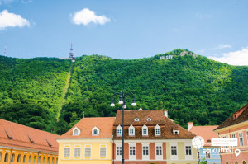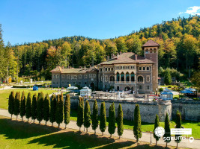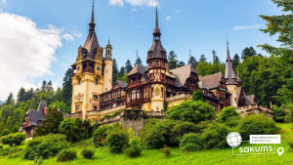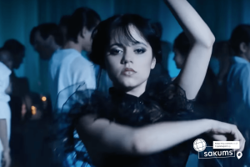

3 день

Час пригод та таємниць у замку Дракули

Cніданок. Сьогодні день, сповнений містичних пригод та таємниць! Отже, перша магічна зупинка - неприступний Замок Дракули Бран. Всі вирушаємо до пригод. Серпантини сходів, лабіринти підземних ходів, дивовижна колекція зброї і мисливських трофеїв - все попереду.
"У гостях в Дракули" ( вх. квиток в замок). Один з самих значущих і відомих в Європі пам’ятників середньовічної архітектури. У величезній долині, на краю могутньої скелі височіє неприступний і зловісний замок "Графа Дракули". Страшна казка про графа Дракулу знімалася саме тут. Але іноді хочеться вірити в казку, нехай вона навіть дуже страшна. По-перше, з нами буде гід, а по-друге, усім відомо, що усі казки просто зобов'язані, закінчиться красиво! Оточують замок дуже милі сувенірні крамнички, де можна придбати подарунки.
Повернення в Брашов. Смачна вечеря.
Вечірка у колі друзів – прикольні ігри та конкурси. На такій вечірці ніхто не нудьгуватиме, бо незвичайна атмосфера не дозволить сумувати ні на одну хвилинку. Брррр…. буде страшно весело!)
Ночівля.
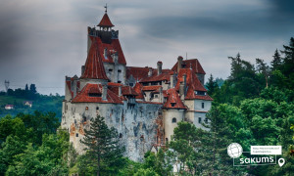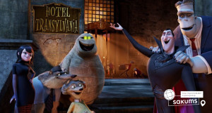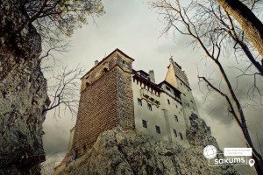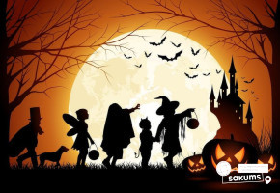

4 день

Сібіу та «Трансфегераш – доторкнутись до небес»

Сніданок. А далі нас чекає виїзд на екскурсію "Сібіу - серце Трансильванії". Сібіу нерідко називають найкрасивішим містом Румунії, і не без підстав. Тут величні собори та охайні вулички з кольоровими будиночками межують з мальовничими трансільванськими пейзажами Зараз Сібіу є одним з найважливіших культурних та туристичних центрів країни – у 2007 році його було обрано культурною столицею Європи, а у 2008 році журнал Forbes назвав Сібіу одним з "найбільш ідилічних місць для життя" у Європі.
І зараз найзахопливіша пригода дорогою «Трансфегераш – доторкнутись до небес»! "Дорога в небо" - так ще іноді називають трасу Трансфегараш, звивистою змійкою, що проповзає крізь гори і ущелини в серці Румунії. Краса, що відкривається з кожним кілометром цієї неймовірної траси - зачаровує, власне це той випадок, про який говорять – краще один раз побачити…. Аби максимально поринути в красу даного краю круглий рік працює канатна дорога - підйом на фунікулері до озера Балеа! (вх. квиток опл додатково). Канатна дорога Telecabina Balea Lac веде від початку шосе до найвищої точки на озері. Канатка – чудовий спосіб помилуватися трасою зверху, побачити та відчути весь масштаб шосе Трансфегераш.
У зимовий період замість Сібіу та Трансфегераш :
Запрошуємо відвідати найкрасивішу Соляну шахту Румунії - Турда! Соляна шахта в Турді займає 1-е місце серед найкрасивіших місць в світі, що перебувають під землею, випереджаючи Печеру кристалів в Мексиці і церкву Сан-Клементе і Санта Марія в Римі. В даний час соляна шахта є музеєм гірничої справи, а також має парк розваг з баскетбольними кільцями, міні-гольфом, каруселями та підземним озером, яким можна кататися на човні.
Повернення в готель.
Після насичених прогулянок на дітей чекає вечеря і, звичайно ж, супер-дискотека !
Ночівля.
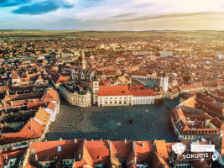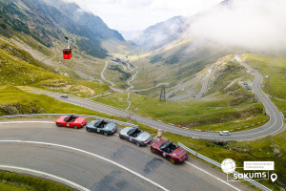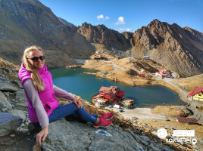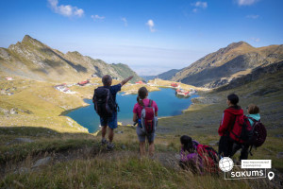

5 день

Легендарний Бухарест

Сніданок. Щоб повністю відчути дух Румунії , ми відправляємося в столицю - легендарне місто Бухарест.
Це квітуче місто з безліччю інфраструктурних проектів, які вже істотно змінили його старовинний вигляд. В минулому місто носило ім'я "маленького Парижу". Сьогодні ж місто поєднує в собі цікавий мікс старого і нового. Ви побачите Площу Конституції, Площу Революції, монумент Відродження і будівлю уряду. Також тут знаходиться палац першого румунського короля Карла Першого, у якому розташований Музей Мистецтва.
Вільний час для прогулянки містом. Для усім бажаючих пропонуємо відвідати найбільший термальний комплекс в Європі - Therme Bucurest, у якому 8 басейнів з термальною водою багатою на мінеральні солі, 3-ри аромотерапевтичних басейни, сауни, джакузі, 16 водних гірок, pool bar, найбільший ботанічний сад в Румунії - 500 пальм, 800 тис. екзотичних рослин.(вх. квиток на 3 год додатково).

Повернення в Брашов. Вечеря.
Вечір у таборі буде сповнений емоцій, адже на діток чекає завершальна анімаційна програма ‘’ Теплі спогади відпочинку’’.
Ночівля.
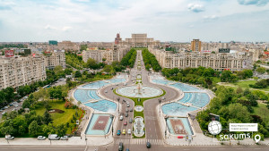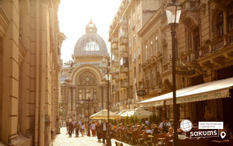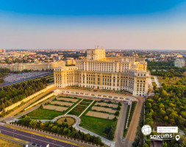

6 день

Теплі спогади відпочинку по дорозі додому

Сніданок ранній. Звільнення номерів. Купівля сувенірів. Переїзд в Україну.
Перетин кордону. Вечеря по дорозі – від 300 грн/особа.
Нічний переїзд у Київ.

7 день

Прибуття у Київ

Прибуття у Київ о 05.00 - 06.00 ранку

Вартість туру
Раннє бронювання до 01.12.2025
З Києва | Вартість при групі 10+1 та для індивідуальних туристів |  | Вартість при групі 15+2
З Києва | Для дітей | Для дорослих | Для дітей | Для дорослих
4 ночі у готелі+1 нічний переїзд  03.01.2025 - 08.01.2026  21.03.2026 - 26.03.2026 | 435 євро | 455 євро | 445 євро | 465 євро
5 ночей у готелі+1 нічний переїзд  03.01.2025 - 09.01.2026  21.03.2026 - 27.03.2026 | 495 євро | 515 євро | 505 євро | 525 євро

Входить у вартість
- проїзд по маршруту автобусом єврокласу Чернівці - Румунія - Чернівці;
- проживання 4-5 ночей з дворазовим харчуванням (сніданки та вечері) ;
- розміщення в 2-4 місних номерах;
- медичне страхування. У вартість входить страхування для осіб 7-59 років. *Вартість страхування для осіб 0 - 6 та 60 – 80 років уточнюйте у менеджера;
- супровід керівника групи по всьому маршрут;
- Анімаційна програма
- екскурсійне обслуговування згідно програми.
Не входить у вартість
- особисті витрати;
- вхідні квитки в розважальні та екскурсійні об'єкти ( 60 євро діти / 90 євро дорослі)
- додаткові обіди від 18 євро (1 обід)

